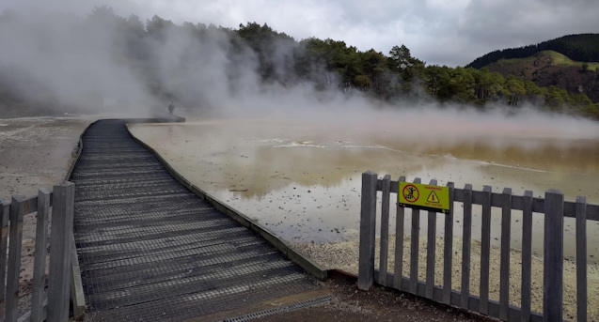

地

**球と遊んでみません？か？**

北倉地質公園